Хобобо — развитие, обучение и развлечение детей | www.hobobo.ru

Огневушка-Поскакушка

Сказка знаменитого писателя-фольклориста Павла Бажова «Огневушка-Поскакушка» берет свое начало в уральских преданиях. Она повествует о рыжеволосой крошке-девочке, появившейся перед трудягам-золотодобывателями прямо из костра и заворожившей всех своим диким танцем. Но только тем, кто обладал чистыми намерениями, указала она на тайное месторождение. Что символизирует легенда, к каким образам взывает и какую мораль заключает в себе? Прочитайте вместе с детьми поучительную историю про паренька Федюньку и деда Ефима, которых связала крепкая дружба, и вы сможете ответить на эти вопросы.
***
Сидели раз старатели круг огонька в лесу. Четверо больших, а пятый парнишечко. Лет так восьми, не больше, Федюнькой его звали.
Давно всем спать пора, да разговор занятный пришелся. В артелке, видишь, один старик был. Дедко Ефим. С молодых годов он из земли золотую крупку выбирал. Мало ли каких случаев у него бывало. Он и рассказывал, а старатели слушали.
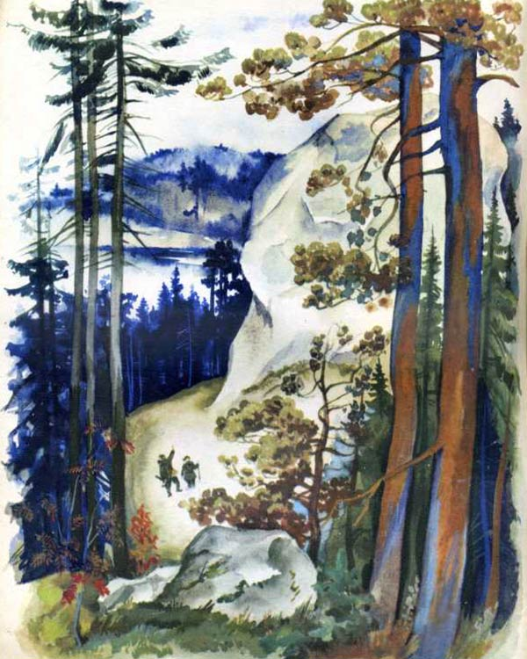
Отец уж сколько раз говорил Федюньке:
– Ложился бы ты, Тюньша, спать!
Парнишечку охота послушать.
– Погоди, тятенька! Я маленечко еще посижу.
Ну, вот… Кончил дедко Ефим рассказ. На месте костерка одни угольки остались, а старатели всё сидят да на эти угольки глядят.
Вдруг из самой серединки вынырнула девчоночка махонька. Вроде кукленки, а живая. Волосенки рыженькие, сарафанчик голубенький и в руке платочек, тоже сголуба.
Поглядела девчонка веселыми глазками, блеснула зубенками, подбоченилась, платочком махнула и пошла плясать. И так у ней легко да ловко выходит, что и сказать нельзя. У старателей дух захватило. Глядят – не наглядятся, а сами молчат, будто задумались.
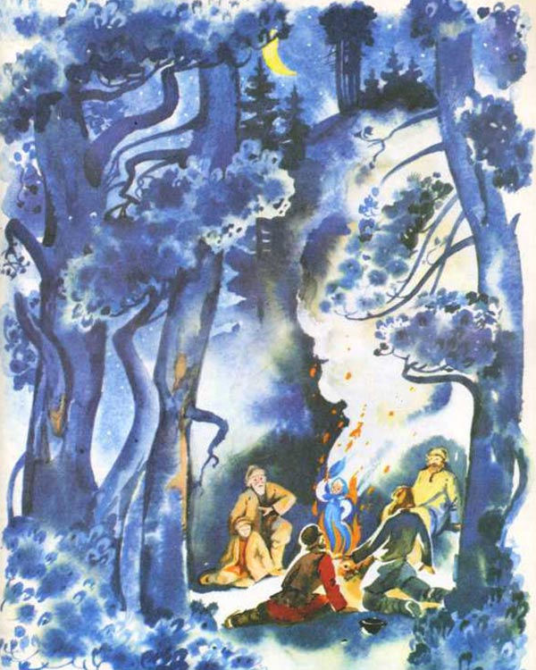
Девчонка сперва по уголькам круги давала, потом, – видно, ей тесно стало, – пошире пошла. Старатели отодвигаются, дорогу дают, а девчонка как круг пройдет, так и подрастет маленько. Старатели дальше отодвинутся. Она еще круг даст и опять подрастет. Когда вовсе далеко отодвинулись, девчонка по промежуткам в охват людей пошла, – с петлями у ней круги стали. Потом и вовсе за людей вышла и опять ровненько закружилась, а сама уже ростом с Федюньку. У большой сосны остановилась, топнула ножкой, зубенками блеснула, платочком махнула, как свистнула:
– Фи-т-ть! й-ю-ю-у…
Тут филин заухал, захохотал, и никакой девчонки не стало.
Кабы одни большие сидели, так, может, ничего бы дальше и не случилось. Каждый, видишь, подумал:
“Вот до чего на огонь загляделся! В глазах зарябило… Неведомо что померещится с устатку-то!”
Один Федюнька этого не подумал и спрашивает у отца:
– Тятя, это кто?
Отец отвечает:
– Филин. Кому больше-то? Неуж не слыхал, как он ухает?
– Да не про филина я! Его-то, поди-ка, знаю и ни капельки не боюсь. Ты мне про девчонку скажи.
– Про какую девчонку?
– А вот которая на углях плясала. Еще ты и все отодвигались, как она широким кругом пошла.
Тут отец и другие старатели давай доспрашивать Федюньку, что он видел. Парнишечко рассказал. Один старатель еще спросил:
– Ну-ко, скажи, какого она росту была?
– Сперва-то не больше моей ладошки, а под конец чуть не с меня стала. Старатель тогда и говорит:
– А ведь я, Тюньша, точь-в-точь такое же диво видел.
Федюнькин отец и еще один старатель это же сказали. Один дед Ефим трубочку сосет и помалкивает. Старатели приступать к нему стали:
– Ты, дедко Ефим, что скажешь?
– А то и скажу, что это не видел, да думал – померещилось мне, а выходит – и впрямь Огневушка-Поскакушка приходила.
– Какая Поскакушка?
Дедко Ефим тогда и объяснил:
– Слыхал, дескать, от стариков, что есть такой знак на золото – вроде маленькой девчонки, которая пляшет. Где такая Поскакушка покажется, там и золото. Не сильное золото, зато грудное, и не пластом лежит, а вроде редьки посажено. Сверху, значит, пошире круг, а дальше все меньше да меньше и на нет сойдет. Выроешь эту редьку золотого песку – и больше на том месте делать нечего. Только вот забыл, в котором месте ту редьку искать: то ли где Поскакушка вынырнет, то ли где она в землю уйдет.
Старатели и говорят:
– Это дело в наших руках. Завтра пробьем дудку сперва на месте костерка, а потом под сосной испробуем. Тогда и увидим, пустяшный твой разговор или всамделе что на пользу есть.
С этим и спать легли. Федюнька тоже калачиком свернулся, а сам думает:
“Над чем это филин хохотал?”
Хотел у дедка Ефима спросить, да он уже похрапывать принялся.
Проснулся Федюнька на другой день поздненько и видит – на вчерашнем огневище большая дудка вырыта, а старатели стоят у четырех больших сосен и все говорят одно:
– На этом самом месте в землю ушла.
Федюнька закричал:
– Что вы! Что вы, дяденьки! Забыли, видно! Вовсе Поскакушка под этой вот сосной остановилась… Тут и ножкой притопнула.
На старателей тут сомненье пришло. Пятый пробудился – пятое место говорит. Был бы десятый – десятое бы указал. Пустое, видать, дело.
Бросить надо.
Все ж таки на всех местах испытали, а удачи не вышло. Дедко Ефим и говорит Федюньке:
– Обманное, видно, твое счастье.
Федюньке это нелюбо показалось. Он и говорит:
– Это, дедо, филин помешал. Он наше счастье обухал да обхохотал.
Дед Ефим свое говорит:
– Филин тут – не причина.
– А вот и причина!
– Нет, не причина!
– А вот и причина!
Спорят так-то вовсе без толку, а другие старатели над ними да и над собой смеются:
– Старый да малый оба не знают, а мы, дураки, их слушаем да дни теряем.
С той вот поры старика и прозвали Ефим Золотая Редька, а Федюньку – Тюнькой Поскакушкой.
Ребятишки заводские узнали, проходу не дают. Как увидят на улице, так и заведут:
– Тюнька Поскакушка! Тюнька Поскакушка! Про девчонку скажи! Скажи про девчонку!
Старику от прозвища какая беда? Хоть горшком назови, только в печку не ставь. Ну, а Федюньке по малолетству обидно показалось. Он и дрался, и ругался, и ревел не раз, а ребятишки пуще того дразнят. Хоть домой с прииска не ходи. Тут еще перемена жизни у Федюньки вышла. Отец-то у него на второй женился. Мачеха попалась, прямо сказать, медведица. Федюньку и вовсе от дома отшибло.
Дедко Ефим тоже не часто домой с прииска бегал. Намается за неделю, ему и неохота идти, старые ноги колотить. Да и не к кому было. Один жил.
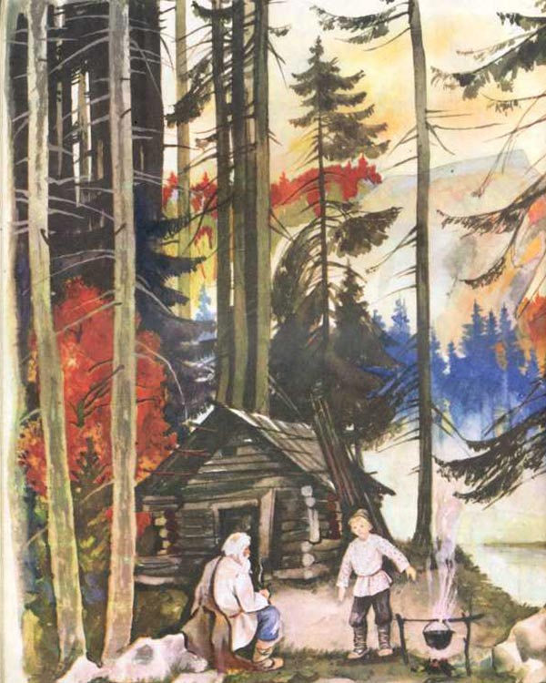
Вот у них и повелось. Как суббота, старатели домой, а дедко Ефим с Федюнькой на прииске останутся.
Что делать-то? Разговаривают о том, о другом. Дедко Ефим рассказывал побывальщины разные, учил Федюньку, по каким логам золото искать и протча тако. Случалось, и про Поскакушку вспомнят. И все у них гладко да дружно. В одном сговориться не могут. Федюнька говорит, что филин всей неудаче причина, а дедко Ефим говорит – вовсе не причина.
Раз так-то заспорили. Дело еще на свету было, при солнышке. У балагана все-таки огонек был – от комаров курево. Огонь чуть видно, а дыму много. Глядят – в дыму-то появилась махонькая девчонка. Точь-в-точь такая же, как тот раз, только сарафанчик потемнее и платок тоже. Поглядела веселыми глазками, зубенками блеснула, платочком махнула, ножкой притопнула и давай плясать.
Сперва круги маленькие давала, потом больше да больше, и сама подрастать стала. Балаган на пути пришелся, только это ей не помеха. Идет, будто балагана и нет. Кружилась-кружилась, а как ростом с Федюньку стала, так и остановилась у большой сосны. Усмехнулась, ножкой притопнула, платочком махнула, как свистнула:
– Фи-т-ть! й-ю-ю-у…
И сейчас же филин заухал, захохотал. Дедко Ефим подивился:
– Откуда филину быть, коли солнышко еще не закатилось?
– Видишь вот! Опять филин наше счастье спугнул. Поскакушка-то, может, от этого филина и убежала.
– А ты разве видел Поскакушку?
– А ты разве не видел?
Начали они тут друг дружку расспрашивать, кто что видел. Все сошлось, только место, где девчонка в землю ушла, у разных сосен указывают.
Как до этого договорились, так дедко Ефим и вдохнул:
– О-хо-хо! Видно, нет ничего. Одна это наша думка.
Только сказал, а из-под дерна по балагану дым повалил. Кинулись, а там жердник под деревом затлел. По счастью, вода близко была. Живо залили. Все в сохранности осталось. Одне дедовы рукавицы обгорели. Схватил Федюнька рукавицы и видит – дырки на них, как следочки от маленьких ног. Показал это чудо дедке Ефиму и спрашивает:
– Это, по-твоему, тоже думка?
Ну, Ефиму податься некуда, сознался:
– Правда твоя, Тюньша. Знак верный – Поскакушка была. Придется, видно, завтра опять ямы бить – счастье пытать.
В воскресенье и занялись этим с утра. Три ямы вырыли – ничего не нашли. Дедко Ефим жаловаться стал:
– Наше-то счастье – людям смех.
Федюнька опять вину на филина кладет:
– Это он, пучеглазик, наше счастье обухал да обхохотал. Вот бы его палкой!
В понедельник старатели прибежали из заводу. Видят – свежие ямы у самого балагана. Сразу догадались, в чем дело. Смеются над стариком-то:
– Редька редьку искал…
Потом увидели, что в балагане пожар начинался, давай их ругать обоих. Федюнькин отец зверем на парнишку накинулся, чуть не поколотил, да дедко Ефим застоял:
– Постыдился бы мальчонку строжить! Без того он у тебя боится домой ходить. Задразнили да загрызли парнишка. Да и какое его вина? Я, поди-ко, оставался – с меня и спрашивай, коли у тебя урон какой случился. Золу, видно, из трубки высыпал с огоньком – вот и загорелось. Моя оплошка – мой и ответ.
Отчитал так-то Федюнькиного отца, потом и говорит парнишку, как никого из больших близко не было.
– Эх, Тюньша, Тюньша! Смеется над нами Поскакушка. Другой раз случится увидеть, так ей в глаза надо плюнуть. Пускай людей с пути не сбивает да на смех не ставит!
Федюнька свое заладил:
– Дедо, она не со зла. Филин ей вредит.
– Твое дело, – говорит Ефим, – а только я больше ямы бить не стану. Побаловался – и хватит. Немолодые мои годы – за Поскакушкой скакать.
Ну, разворчался старик, а Федюньке все Поскакушки жаль.
– Ты, дедо, не сердись на нее! Вон она какая веселая да хорошая. Счастье бы нам открыла, кабы не филин.
Про филина дедко Ефим промолчал, а на Поскакушку все ворчит:
– То-то она счастье тебе открыла! Хоть домой не ходи!
Сколько ни ворчит дедко Ефим, а Федюнька свое:
– А как она, дедо, ловко пляшет!
– Пляшет-то ловко, да нам от этого ни жарко ни холодно, и глядеть неохота.
– А я бы хоть сейчас поглядел! – вздохнул Федюнька. Потом и спрашивает: – А ты, дедо, отворотишься? И поглядеть тебе не любо?
– Как – не любо? – проговорился дедко, да спохватился и давай опять строжить Федюньку: – Ох и упорный ты парнишко! Ох и упорный! Что в головенку попало, то и засело! Будешь вот, что мое же дело, – всю жизнь мыкаться, за счастьем гоняться, а его, может, вовсе и нету.
– Как нету, коли я своими глазами видел.
– Ну, как знаешь, а я тебе не попутчик! Набегался. Ноги заболели.
Поспорили, а дружбу вести не перестали. Дедко Ефим по работе сноровлял Федюньке, показывал, а в свободный час о всяких случаях рассказывал. Учил, значит, как жить-то надо. И самые веселые у них те дни были, как они вдвоем на прииске оставались.
Зима загнала старателей по домам. Рассовал их приказчик до весны по работам куда пришлось, а Федюнька по малолетству дома остался. Только ему дома-то несладко. Тут еще новая беда пришла: отца на заводе покалечило. В больничную казарму его унесли. Ни жив ни мертв лежит. Мачеха и вовсе медведицей стала, – загрызла Федюньку. Терпел он, терпел да и говорит:
– Пойду, нето, я к дедку Ефиму жить.
А мачехе что?
– Провались ты, кричит, – хоть к Поскакушке своей!
Надел тут Федюня пимишки, шубейку-ветродуйку покромкой покрепче затянул. Хотел отцовскую шапку надеть, да мачеха не дала. Натянул тогда свою, из которой давно вырос, и пошел.
На улице первым делом парнишки налетели, дразниться стали:
– Тюнька Поскакушка! Тюнька Поскакушка! Скажи про девчонку!
Федюня, знай, идет своей дорогой. Только и сказал:
– Эх, вы! Несмышленыши!
Ребятам что-то стыдно стало. Они уж вовсе по-доброму спрашивают:
– Ты куда это?
– К дедку Ефиму.
– К Золотой Редьке?
– Кому Редька – мне дедко.
– Далеко ведь! Еще заблудишься.
– Знаю, поди-ко, дорогу.
– Ну, замерзнешь. Вишь стужа какая, а у тебя и рукавиц нет.
– Рукавиц нет, да руки есть, и рукава не отпали. Засуну руки в рукава – только и дела. Не догадались!
Ребятам занятно показалось, как Федюнька разговаривает, они и стали спрашивать по-хорошему:
– Тюньша! Ты правда Поскакушку в огне видел?
– И в огне видел, и в дыму видел. Может, еще где увижу, да рассказывать недосуг, – сказал Федюнька да и зашагал дальше.
Дедко Ефим то ли в Косом Броду, то ли в Северной жил. На самом выезде, сказывают, избушка стояла. Еще перед окошком сосна бортевая росла. Далеконько все ж таки, а время холодное – самая середина зимы. Подзамерз наш Федюнюшка. Ну, дошагал все ж таки. Только ему за дверную скобку взяться, вдруг слышит:
– Фи-т-ть! й-ю-ю-у…
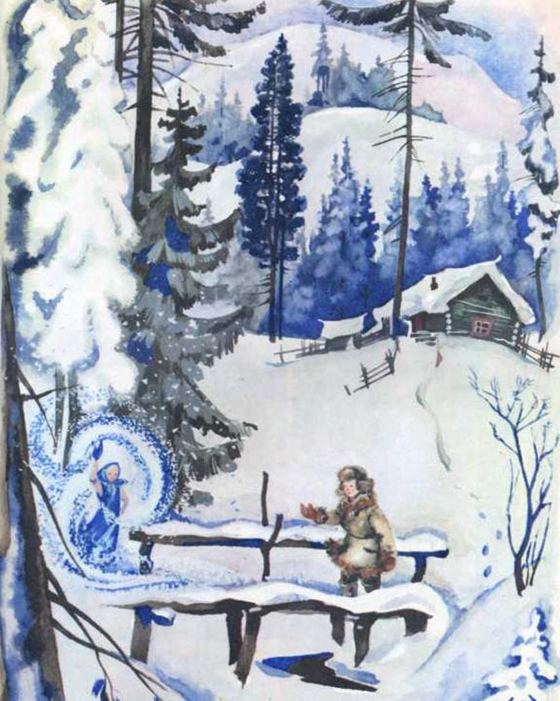
Оглянулся – на дороге снежок крутится, а в нем чуть метлесит клубочек, и похож тот клубочек на Поскакушку. Побежал Федюня поближе разглядеть, а клубочек уж далеко. Федюня за ним, он того дальше. Бежал-бежал за клубочком да и забрался в незнакомое место. Глядит – пустоплесье какое-то, а кругом лес густой. Посередине пустоплесья береза старая, будто и вовсе не живая. Снегу около нее намело гора горой. Клубочек подкатился к этой березе да вокруг нее и кружится.
Федюнька в азарте-то не поглядел, что тут и тропочки нет, полез по цельному снегу.
“Сколько, – думает, – бежал, неуж спятиться?”
Добрался-таки до березы, а клубочек и рассыпался. Снеговой пылью Федюньке в глаза брызнул.
Чуть не заревел от обиды Федюнька. Вдруг у самой его ноги снег воронкой до земли протаял. Видит Федюнька – на дне-то воронки Поскакушка. Веселенько поглядела, усмехнулась ласково, платочком махнула и пошла плясать, а снег-то от нее бегом побежал. Где ей ножку поставить, там трава зеленая да цветы лесные.
Обошла круг – тепло Федюньке стало, а Поскакушка шире да шире круг берет, сама подрастает, и полянка в снегу все больше да больше. На березе уж листочки зашумели. Поскакушка того больше старается, припевать стала:
У меня тепло!
У меня светло!
Красно летичко!
А сама волчком .да волчком – сарафанчик пузырем.
Когда ростом с Федюнькой выровнялась, полянка в снегу вовсе большая стала, а на березе птички запели. Жарынь, как в самый горячий день летом. У Федюньки с носу пот каплет. Шапчонку свою Федюнька давно снял, хотел и шубенку сбросить, Поскакушка и говорит:
– Ты, парень, побереги тепло-то! Лучше о том подумай, как назад выберешься! Федюнька на это и отвечает:
– Сама завела – сама выведешь! Девчонка смеется:
– Ловкий какой! А если мне недосуг?
– Найдешь время! Я подожду!
Девчонка тогда и говорит:
– Возьми-ко лучше лопатку. Она тебя в снегу согреет и домой выведет.
Поглядел Федюнька – у березы лопатка старая валяется. Изоржавела вся, и черенок расколотый.
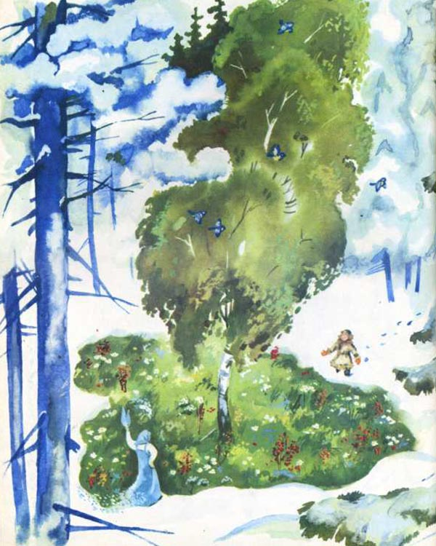
Взял Федюнька лопатку, а Поскакушка наказывает:
– Гляди из рук не выпусти! Крепче держи! Да дорогу-то примечай! Назад тебя лопата не поведет. А ведь придешь весной-то?
– А как же? Непременно прибежим с дедком Ефимом. Как весна – так мы и тут. Ты тоже приходи поплясать.
– Не время мне. Сам уж пляши, а дедко Ефим пусть притопывает!
– Какая у тебя работа?
– Не видишь? Зимой лето делаю да таких, как ты, работничков забавляю. Думаешь – легко?
Сама засмеялась, вертнулась волчком и платочком махнула, как свистнула:
– Фи-т-ть! й-ю-ю-у…
И девчонки нет, и полянки нет, и береза стоит голым-голешенька, как неживая. На вершине филин сидит. Кричать – не кричит, а башкой ворочает. Вокруг березы снегу намело гора горой. В снегу чуть не по горло провалился Федюнька и лопаткой на филина машет. От Поскакушкина лета только то и осталось, что черенок у Федюньки в руках вовсе теплый, даже горячий. А рукам тепло – и всему телу весело.
Потянула тут лопата Федюньку и сразу из снега выволокла. Сперва Федюнька чуть не выпустил лопату из рук, потом наловчился, и дело гладко пошло. Где пешком за лопатой идет, где волоком тащится. Забавно это Федюньке, а приметки ставить не забывает. Это ему тоже легонько далось. Чуть подумает засечку сделать, лопатка сейчас тюк-тюк – две ровнешеньких зарубочки готовы.
Привела лопатка Федюню к деду Ефиму затемно. Старик уж на печь полез. Обрадовался, конечно, стал спрашивать, как да что. Рассказал Федюнька деду про случай, а старик не верит. Тогда Федюнька и говорит:
– Посмотри вон лопатку-то! В сенках она поставлена.
Принес дедко Ефим лопатку да и углядел – по ржавчине-то золотые таракашки посажены. Целых шесть штук.
Тут дедко поверил маленько и спрашивает:
– А место найдешь?
– Как, – отвечает, – не найти, коли дорога замечена.
На другой день дедко Ефим раздобыл лыжи у знакомого охотника.
Сходили честь честью. По зарубкам-то ловко до места добрались. Вовсе повеселел дедко Ефим. Сдал он золотых таракашков тайному купцу, и прожили ту зиму безбедно.
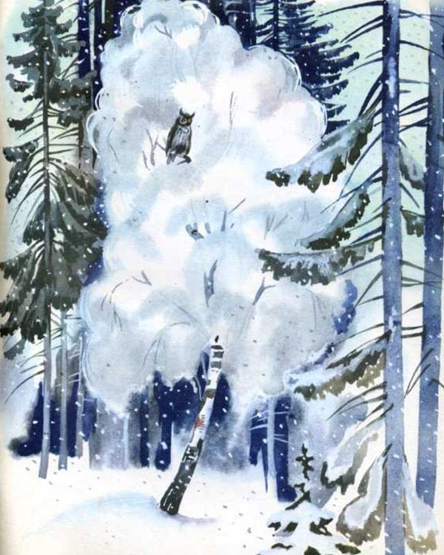
Как весна пришла, побежали к старой березе. Ну, и что? С первой лопатки такой песок пошел, что хоть не промывай, а прямо руками золотины выбирай. Дедко Ефим даже поплясал на радостях.
Прихранить богатство не сумели, конечно. Федюнька – малолеток, а Ефим хоть старик, а тоже простота.
Народ со всех сторон кинулся. Потом, понятно, всех согнали начисто, и барин за себя это место перевел. Недаром, видно, филин башкой-то ворочал.
Все-таки дедко Ефим с Федюнькой хлебнули маленько из первого ковшичка. Годов с пяток в достатке пожили. Вспоминали Поскакушку.
– Еще бы показалась разок!
Ну, не случалось больше. А прииск тот и посейчас зовется Поскакушкинский.
***
Сказ Огневушка-Поскакушка читать лучше всего зимними вечерами, ведь действие разворачивается именно в холодное время года в горной местности, где простые работяги прикладывают все силы для добычи золота. Даже маленький мальчик, сынишка одного из старателей, принимает активное участие в нелегком занятии отца: это будет поучительным примером для современных детей.

